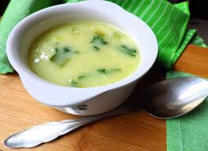 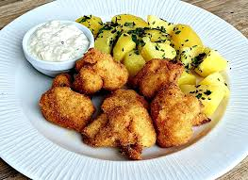

Jídelní lístek 23.9.2024 – 29.9.2024

Pondělí 23.9.2024

Polévka: slepičí s masem a drobením

1. Slepice na paprice, těstoviny
2. Vepřová směs po mexicku, rýže

Úterý 24.9.2024

Polévka: cibulová sýrová

1. Opečený párek, hrachová kaše, okurka
2. Přírodní kuřecí plátek, hranolky, obloha

Středa 25.9.2024

Polévka: hovězí s pohankou

1. Kuřecí řízek smažený, brambory, okurka
2. Přírodní vepřový plátek na žampionech, rýže

Čtvrtek 26.9.2024

Polévka: zasmažená s hovězím srdcem

1. Vepřová pečeně na slanině, špenát, bramborový knedlík
2. Smažený květák, brambory, tatarská omáčka

Pátek 27.9.2024

Polévka: gulášová

1. Jogurtové knedlíky s ovocem, posypka, máslo
2. Pivovarský tokáň, brambory

Sobota 28.9.2024

Polévka: pórková

Marinovaná krkovička, šťouchané brambory

Neděle 29.9.2024

Polévka: uzená s krupkami

Vařené uzené, povidlová omáčka, bramborový knedlík